镜头叙事的诗学：15 组 AI 漫剧运镜提示词，重构静态分镜的动态美学
当静态分镜无法承载故事的情绪重量，当画面流动仍缺欠电影级的呼吸感，运镜便成为连接创作者意图与观众感知的桥梁。以下 15 组为 AI 漫剧量身定制的运镜提示词，以视觉语法重构时空、动作与转场的叙事逻辑，让每一次镜头移动都成为故事的延伸。

一、时空叙事：在折叠与凝滞中编织记忆
运镜的本质是对时间与空间的解构，这类提示词以视觉魔法打破线性叙事的桎梏，让记忆、梦境与现实在画面中交织。
- 记忆闪回镜
画面边缘以暖黄晕染渐次模糊，主体区域浮现另一时空的叙事切片，新旧场景以涟漪扩散的形态重叠 3 秒后完成切换，在视觉褶皱中完成记忆的回溯。
适用场景：回忆叙事、梦境闪回、宿命感叙事
- 空间折叠镜
镜头推进至某一平面时，空间以纸张弯曲的形态骤然折叠，连接处以光线扭曲的效果衔接另一维度的场景，在维度跃迁中完成世界观的拓展。
适用场景：异次元穿越、梦境现实交织、科幻世界观构建
- 时间凝滞镜
高速运动的画面突然陷入绝对静止，所有动态元素以定格形态悬浮于空，2 秒的细节清晰呈现后，再以缓慢复苏或直接切镜的方式重启时间，在静止的张力中放大情绪峰值。
适用场景：战斗高潮、关键抉择、慢镜头艺术表达
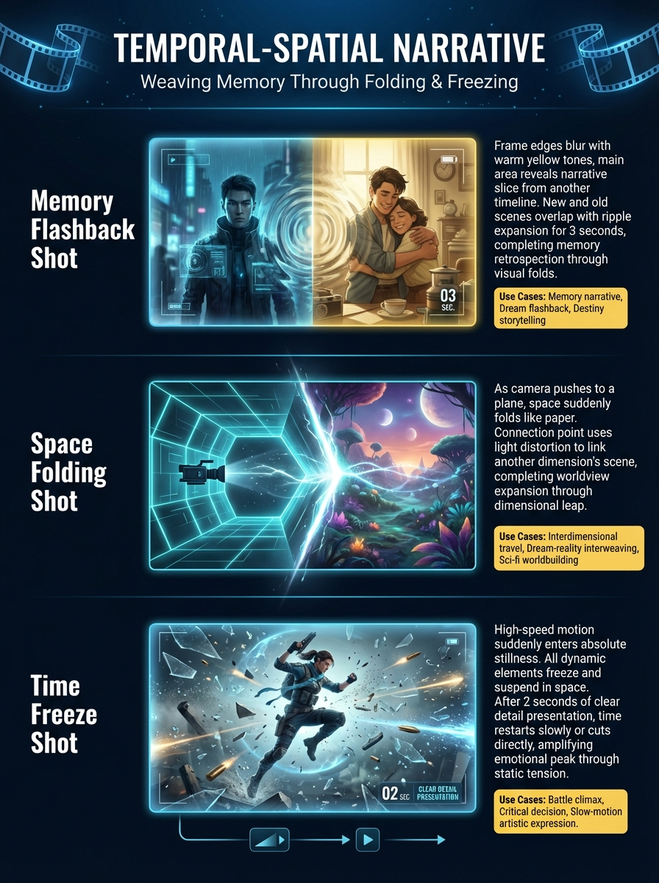

二、动作张力：以镜头律动放大角色生命力
聚焦角色的动态轨迹与情绪起伏，用镜头的节奏、角度与跟随逻辑，让每一个动作都具备叙事性，让人物的生命力在画面中流动。
- 分身残像镜
角色高速移动时生成 3-4 层残像分身，残像以 30% 的透明度梯度递增，延迟 0.2 秒跟随主体运动轨迹后依次消隐，在视觉拖影中强化速度感与超现实质感。
适用场景：高速位移、超能力动作、刺客 / 忍者戏码
- 旋转攻击镜
以攻击者为轴心实现同步旋转，旋转速度与攻击节奏精准咬合，每一次完整旋转对应攻击角度的切换，旋转方向随战斗态势动态调整，在圆周运动中释放战斗的压迫感。
适用场景：格斗对决、魔法释放、武器挥舞特写
- 躲避晃动镜
模拟规避攻击时的剧烈晃动，镜头以左右闪避、上下颠簸的节律运动，每次规避后以 0.3 秒的短暂稳定形成节奏停顿，在晃动与稳定的交替中营造紧张感。
适用场景：追逐战、枪战、紧急避险情节
- 打斗穿梭镜
镜头以 3-5 米的距离紧随移动目标，运动中以动态模糊强化速度感，急转弯时以惯性延迟实现镜头滞后，在跟随与滞后的平衡中营造紧迫的追逐氛围。
适用场景：巷战追逐、群殴混战、载具追逐

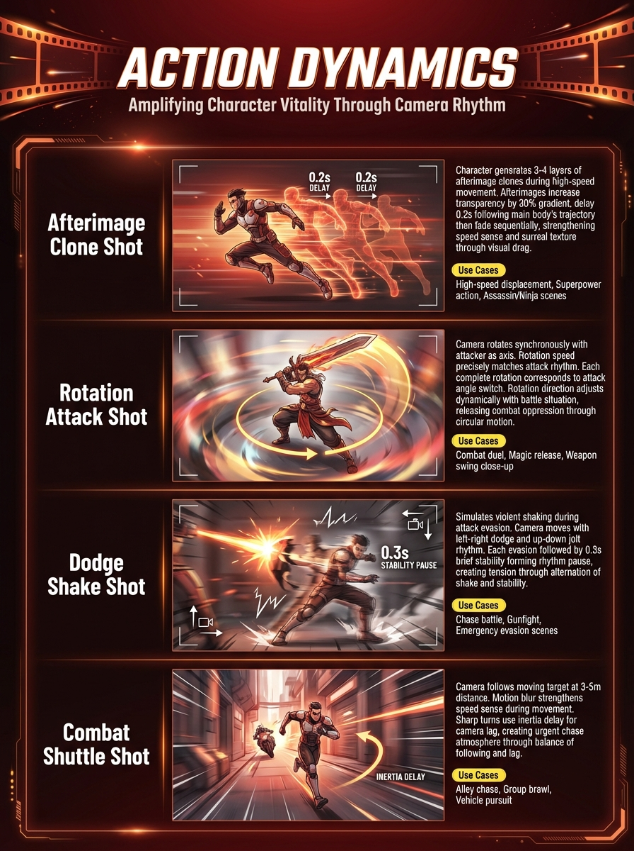

三、转场美学：以视觉逻辑实现场景的平滑迭代
摒弃生硬跳切，以环境、形状、色彩或视线的内在逻辑完成场景过渡，让转场本身成为叙事的一部分，实现故事的流畅呼吸。
- 穿透透视镜
镜头以穿透姿态突破物体表面，从外部景观平滑过渡至内部结构，穿透过程中呈现材质断面的细节，光影随空间维度的变化自然迭代，在微观与宏观的切换中拓展叙事层次。
适用场景：建筑内部揭秘、微观视角呈现、结界破除
- 匹配形状转场
以相似形状为媒介完成转场，如前镜车轮的旋转特写平滑过渡至后镜齿轮的转动，形状匹配过程持续 2 秒，在视觉同源性中实现无跳跃的场景迭代。
适用场景：日常蒙太奇、时间流逝、因果关系叙事
- 视线引导转场
镜头跟随角色视线方向移动，视线尽头以模糊化处理渐显新场景，视线移动的速度决定转场的节奏，在主观视角的延伸中完成悬念的铺垫与场景的转换。
适用场景：第一人称叙事、关键线索发现、悬念铺垫
- 色彩渐变转场
以主色调的渐变实现场景转换，如暖黄调向冷蓝调的平滑过渡，色彩迭代的 3-4 秒时长内，场景内容同步完成渐变，在色彩情绪的切换中完成叙事转折。
适用场景：昼夜交替、情绪转折、季节变迁
- 遮挡切换转场
以前景物体完全遮挡镜头的 0.5 秒窗口期完成场景切换，新旧场景以逻辑关联实现衔接，在遮挡与显露的瞬间完成剧情的反转或推进。
适用场景：开门见山式转场、密室逃脱、剧情反转

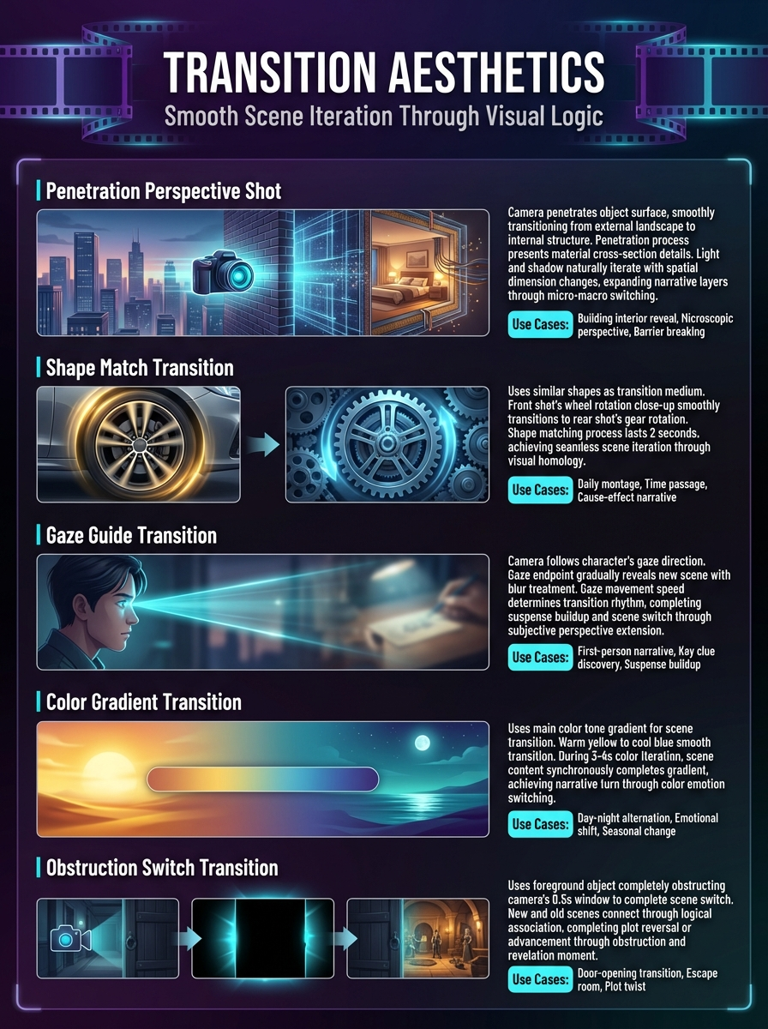

四、序列氛围：以镜头组合构建完整情绪流
通过多镜头的序列编排或特殊视角的模拟，用节奏的起伏、视角的变化构建完整的情绪曲线，让观众沉浸于故事的氛围之中。
- 多镜组合序列
构建三镜连续运镜逻辑：第一镜以缓推建立情绪基调，第二镜以快速横移铺陈环境信息，第三镜以旋转拉远揭示全貌，总时长 8 秒的序列形成先抑后扬的节奏张力。
适用场景：场景开篇、情绪爆发铺垫、世界观全景展示
- 疾速追尾镜
镜头以 3-5 米的距离紧随移动目标，运动中以动态模糊强化速度感，急转弯时以惯性延迟实现镜头滞后，在跟随与滞后的平衡中营造紧迫的追逐氛围。
适用场景：赛车追逐、飞行器空战、怪兽追击
- 飞跃俯冲镜
模拟飞跃动作的俯冲视角，镜头从高点急速下降，接近地面时骤然拉起，下降过程中速度持续递增并生成强烈的速度线效果，在失重感与拉升的张力中释放情绪。
适用场景：高空跳伞、飞行戏码、英雄救美下坠场景

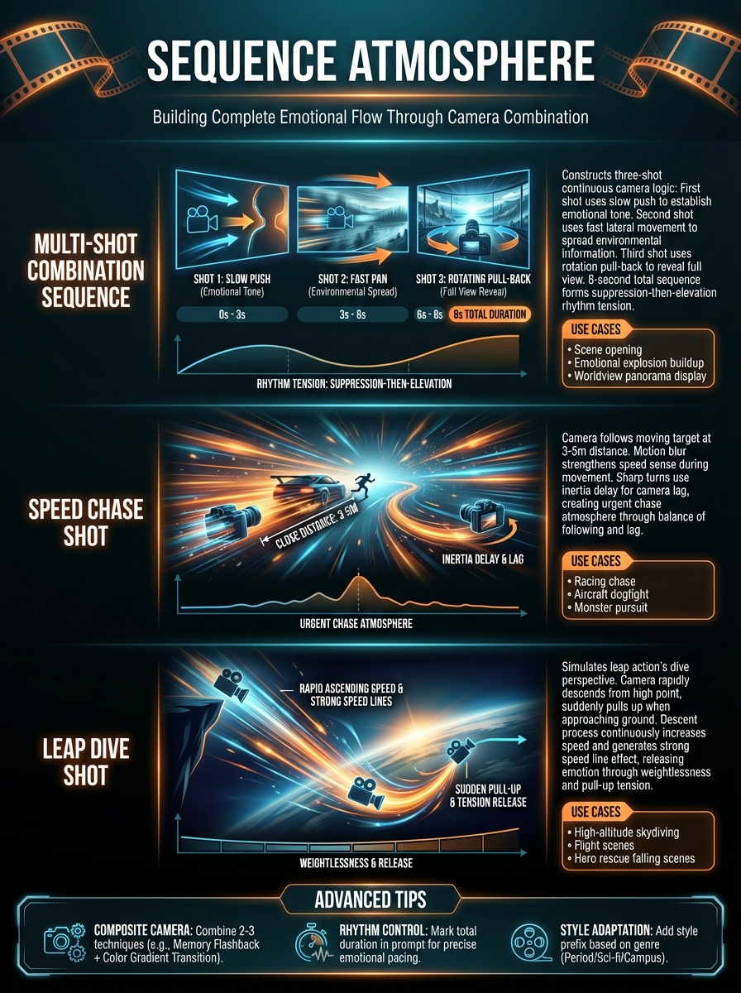

创作进阶提示
- 复合运镜：可将 2-3 组提示词叠加使用，如「记忆闪回镜 + 色彩渐变转场」，构建更复杂的叙事层次与视觉体验。
- 节奏控制：在 prompt 中明确标注总时长，让 AI 精准匹配运镜节奏与叙事情绪的咬合度。
- 风格适配：根据漫剧题材（古风 / 科幻 / 校园）补充风格前缀，让运镜逻辑与世界观形成内在统一。

结语
运镜从来不是技术的炫示，而是叙事的诗学。这 15 组提示词不仅是 AI 生成的工具，更是对镜头语言的重新思考 —— 让静态分镜在时间的流动中获得生命，让每一次画面的切换都成为故事的呼吸。
当你将这些提示词注入 AI 的创作逻辑，便会发现：让静态画面「活」起来的，从来不是复杂的参数，而是藏在镜头里的叙事诚意。

